22. Grupa „Misie” 09.06.2020.
Temat kompleksowy: Lato.
Temat dnia: Burza.
- Zabawa paluszkowa – „Goście jadą”
Składamy razem dłonie (dotykają się tylko czubki palców). Po każdej sylabie po kolei odrywamy od siebie (zaczynając od kciuka) i z powrotem składamy palce, mówiąc:
Ma-mo, ma-mo!
Co, co, co?
Ja-dą goś-cie!
No to co?
Teraz trzymając pozostałe palce złączone ruszamy tylko serdecznymi,
które się krzyżują - raz po jednej, raz po drugiej stronie i mówimy:

Dzień dobry! Dzień dobry!
Następnie palce, które "się kłaniały" całują się, a my cmokamy (trzy razy).
I powtarzamy jeszcze raz gesty i słowa:
Dzień dobry! Dzień dobry!
oraz cmokanie.

- Piosenka na powitanie „Dzień dobry”
Witaj (imię dziecka), witaj (imię),
Jak się masz, jak się masz,
Wszyscy cię witamy, wszyscy cię witamy,
Bądź wśród nas, bądź wśród nas.

- zestaw ćwiczeń porannych nr 39- według B. Formy
- Marsz z woreczkiem na głowie – ręce wyciągnięte na boki
- Przekładanie miarowo woreczka z ręki do ręki
- Unoszenie woreczka na stopie, pozostanie przez kilka sekund na jednej nodze
- Podrzucanie i łapanie woreczka
- Rzucanie woreczkiem do kosza
- 1. „Burza” – wiersz Jana Paciorka – doskonalenia umiejętności słuchania i wypowiadania się na temat wiersza.
- Wiersz „Burza” Jan Paciorek

Szła przez pole Pani Burza
- co tak panią dzisiaj wkurza?
- skąd u pani tyle złości?
- musi pani mieć przykrości?
Burza błyska, grzmi i wieje,
Straszy wszystkich: - świat zaleję,
Powywracam wszystkie drzewa,
Kto się boi – niechaj zwiewa.
Niebo całe pociemniało,
Z wichrem wszystko oszalało,
Drzewa nisko się kłaniają,
Panią Burzę przepraszają,
- niechże Pani już przestanie,
Robić wszystkim takie lanie!
Burza milczy, marszczy czoło,
Oj, nie będzie dziś wesoło,
Niech się kryje, kto gdzie może,
Bo to będzie zaraz morze,
Leje, wieje, gromy ciska,
Siódme poty z chmur wyciska.
Aż się wreszcie tak zmęczyła,
Że się stała całkiem miła.
Cicho mruczy zawstydzona,
To jest burza? – to nie ona.
Cicho wiszą chmury z nieba,
Będzie słońce – nam zaśpiewa,
Rozweseli Panią Burzę,
Burza ze słońcem w jednym chórze?
Z tego śpiewu tęcza wisi,
Ależ Pani nam kaprysi!
Ale koniec – szkoda czasu,
Słońce świeci – chodź do lasu.

- O jakim zjawisku atmosferycznym była mowa w wierszu?
- Co zrobiła burza?
- Jakie inne zjawiska jej towarzyszyły?
- Co się stało, gdy się zmęczyła?
- Kto przepędził burzę?
- Czy wiecie, jak powstaje burza?

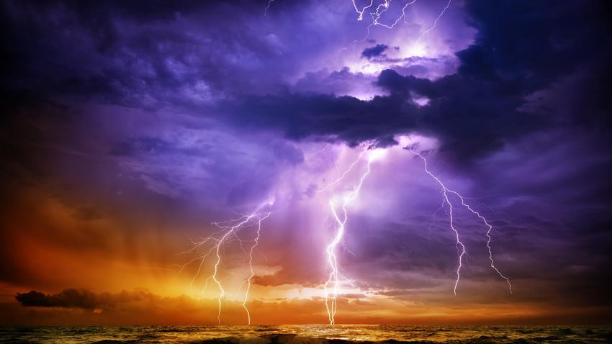

- „Jak powstaje burza?” – eksperyment – kształtowanie wiedzy przyrodniczej.
Na szklance umieszczamy kawałek blaszki (np. denko od puszki). Nadmuchujemy balon i energicznie pocieramy go kawałkiem wełnianej szmatki. Kładziemy balon na blaszce i zbliżamy do niej palec. Co się stało?
W wyniku pocierania balonika wytworzyły się ładunki elektryczne i przeskoczyła iskra (jak błyskawica).

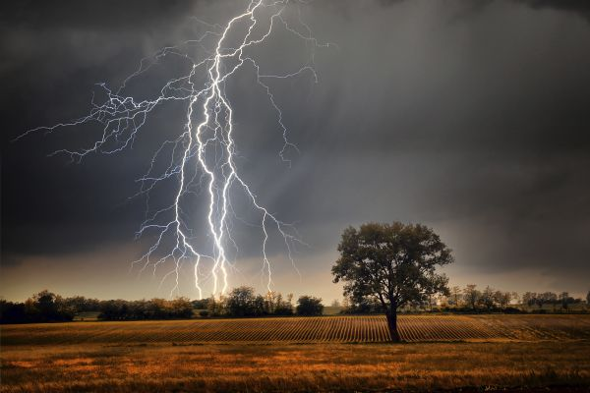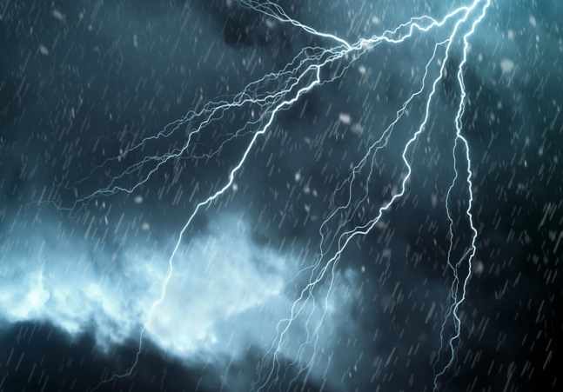

- „Burza w kubeczku” – praca plastyczna. Na papierowym kubeczku rysujemy markerem pioruny. Wnętrze kubka smarujemy klejem i przyklejamy paski bibuły w różnych kolorach. Kubek stawiamy do góry nogami, a na jego odwróconym denku przyklejamy watę.

- 2. „Lęk przed burzą” – blok zajęć o emocjach.
- „Gdy idzie burza to…” – technika niedokończonych zdań. Jak zachowywać się w czasie burzy:

- Gdy idzie burza to……
- Gdy idzie burza to……
- Gdy idzie burza to……

- Jak należy się zachowywać, gdy zbliża się burza?
- Gdzie można się schronić?
- Czego nie można robić?
- Jak zachowywać się w domu w czasie burzy?

- „Nadchodzi burza” – historyjka obrazkowa.
Omów obrazki, ułóż w odpowiedniej kolejności.

- Co się wydarzyło?
- Powiedz co czują bohaterowie historyjki.

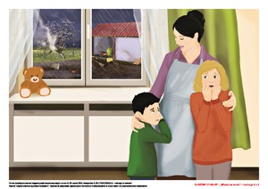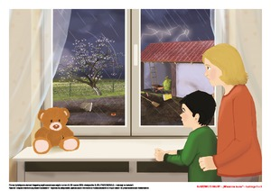
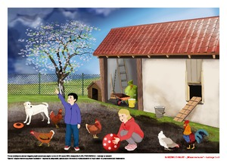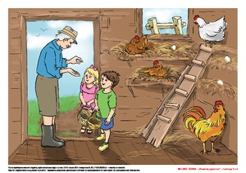
- „Burza’” – film edukacyjny https://www.youtube.com/watch?v=h-Sue_2z5Uk
https://www.youtube.com/watch?v=bx1FKDwzUeM

- wykonaj ćwiczenie z KP4.33b – utrwalenie właściwych zachowań w czasie burzy, ćwiczenie logicznego myślenia, poszerzenie wiedzy ogólnej.
- „Burza” – praca plastyczna. Namaluj na dużym arkuszu burzowe chmury. Powieś pracę. Spryskaj ją wodą, domaluj pioruny.
- Zabawy dowolne - zachęcanie do korzystania z gier planszowych.

